PRUEBAS DE STRESS

Pruebas realizadas sobre la web: https://www.saucedemo.com/inventory.html
App utilizada: Lighthouse
Dispositivo: Desktop

1- Realizamos la prueba de PERFORMANCE con nuestra herramienta Lighthouse en un dispositivo Desktop, obteniendo como resultado un 100/100 puntos, teniendo en cuenta que dicha prueba mediante métricas evalúa aspectos como la rapidez en la que se carga la web, la velocidad con lo que el usuario puede acceder, el momento en que aparece el primer texto, imagen, los cambios que se producción con la interacción del usuario, etc. Se llega a la conclusión por el resultado obtenido que en cuanto a performance esta página está bien optimizada lo cual contribuye a una buena experiencia de usuario.
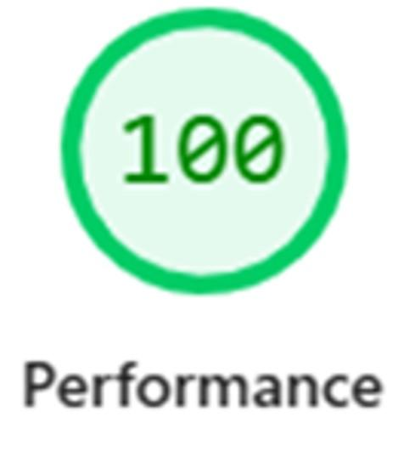

2- Realizamos la prueba de SEO, arrojando como resultado 58/100 puntos. El análisis indicó que la página no es indexable y que posee enlaces que no se encuentran. Entendiendo que el Seo (Search Engine Optimization -Optimización para motores de búsqueda-) es una evaluación de qué tan bien se puede encontrar tu web en Google u otros buscadores, de si posee datos estructurados válidos, enlaces rastreables, etiquetas de título y meta presentes, paginas indeseables, enlaces con textos descriptivos, imágenes con atributos alt correspondientes consideremos que una prueba de SEO de 58 puntos es muy baja, trayendo como consecuencia baja visibilidad de buscadores, poco tráfico de usuarios, afectando gravemente el propósito de esta página web.


3- Realizamos la prueba de BEST PRACTICES para evaluar si la página web posee buenas prácticas, arrojándonos como resultado 77/100 puntos. Es un puntaje que se considera aceptable, pero indica que hay aspectos a mejorar. En el análisis se detectó que el uso de Apis obsoletas, el cual es un hallazgo importante y que recomendamos corregir para asegurar compatibilidad y estabilidad a futuro. Consideramos que esta página está creada según los estándares modernos de desarrollo web, sugiriendo mejoras futuras para alcanzar un mayor puntaje.

4- Realizamos la prueba de ACCESIBILITY de la web, la cual arrojó un puntaje de 89/100. En el análisis se puede observar que existen componentes (por ejemplo, iconos) que no tienen etiquetas asociadas. Como bien sabemos esta prueba evalúa la facilidad de uso de la página web para aquellos que necesitan asistencia, consideramos que un puntaje de 89/100 es indicativo de una buena accesibilidad, aunque se recomienda corregir los elementos faltantes para mejorar aún más la experiencia.


Dispositivo: Mobile

1- Realizamos la prueba de PERFORMANCE con nuestra herramienta Lighthouse en un dispositivo Mobile, obteniendo como resultado un 69/100 puntos, teniendo en cuenta que dicha prueba mediante métricas evalúa aspectos como la rapidez en la que se carga la web, la velocidad con lo que el usuario puede acceder, entre otros aspectos. Con base en el resultado obtenido, se concluye que el rendimiento es aceptable pero bajo, por lo que requiere mejoras para optimizar la experiencia de usuario en dispositivos móviles.

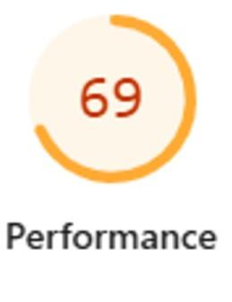
2- Realizamos la prueba de SEO, arrojando como resultado 58/100 puntos. El análisis indicó tanto en desktop como en Mobile, que la página no es indexable y que posee enlaces que no se encuentran. Entendiendo que el Seo (Search Engine Optimization -Optimización para motores de búsqueda-) es una evaluación de qué tan bien se puede encontrar tu web en Google u otros buscadores (considerando aspectos como si posee datos estructurados válidos, enlaces rastreables, entre otros).
Consideramos que una prueba de SEO de 58 puntos es muy baja, trayendo como consecuencia baja visibilidad de buscadores, poco tráfico de usuarios, afectando gravemente el propósito de esta página web.
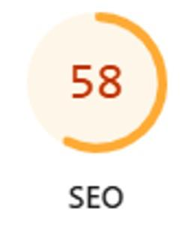

3- Realizamos la prueba de BEST PRACTICES para evaluar si la página web posee buenas prácticas, arrojándonos como resultado 73/100 puntos. Es un puntaje que se considera aceptable, pero indica que hay aspectos a mejorar. En el análisis se detectó al igual que en desktop, el uso de Apis obsoletas como también errores en el navegador registrados en la consola, el cual es un hallazgo importante y que recomendamos corregir para asegurar compatibilidad y estabilidad a futuro. Consideramos que esta página está creada según los estándares modernos de desarrollo web, sugiriendo mejoras futuras para alcanzar un mayor puntaje.


4- Realizamos la prueba de ACCESIBILITY de la web, la cual arrojó un puntaje de 89/100. En el análisis se puede observar que existen componentes (por ejemplo, iconos) que no tienen etiquetas asociadas. Como bien sabemos esta prueba evalúa la facilidad de uso de la página web para aquellos que necesitan asistencia, consideramos que un puntaje de 89/100 es indicativo de una buena accesibilidad, aunque se recomienda corregir los elementos faltantes para mejorar aún más la experiencia.
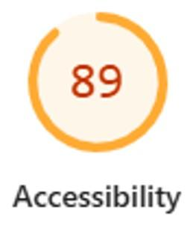
Conclusión:
En conclusión, esta página web cuenta con una muy buena performance en desktop y una accesibilidad sólida en ambas plataformas, lo cual es positivo desde el punto de vista de calidad. Sin embargo, el rendimiento en Mobile y el SEO son áreas críticas que requieren mejoras, ya que influyen directamente en la experiencia del usuario y en el posicionamiento del sitio.
Luego de ejecutar las pruebas con la herramienta Lighthouse, se puede observar que el sitio en general presenta un buen rendimiento, siendo más destacable el resultado en desktop, donde se obtiene una performance del 100%, pero en Mobile se identifica una caída significativa en el rendimiento (69%), por lo que se sugiere optimizar imágenes, revisar scripts y reducir el tamaño de los recursos con el objetivo de mejorar la performance y alcanzar una puntuación superior a 90%. Por otro lado, se observan oportunidades claras de mejora en SEO, tanto en desktop como en Mobile. Los resultados en Best Practices indican que existen aspectos a mejorar, por lo que se sugiere aplicar los ajustes necesarios tanto en SEO como en Best Practices para incrementar el puntaje y garantizar una mejor experiencia general.

